ACTA N.º 1 – REUNIÓN DE EQUIPO

Proyecto: Filmoteca 121 UdeA

1. Datos Generales

Lugar: Google Meet – https://meet.google.com/uex-yhvm-cyu

Fecha: 01/09/2025

Hora de inicio: 20:00

Hora de finalización: 22:00

Asistentes:

Jaider Osorio González

Karen Meliza Zapata Gutiérrez

Luisa Fernanda Galeano Serna

Yuliana Andrea Quiroz Pareja

2. Orden del Día
- Presentación de los integrantes del grupo
- Lectura y análisis del trabajo final
- Propuesta de nombres para el proyecto
- Definir días y horarios de reunión
- Acuerdos para la siguiente sesión

3. Desarrollo de la Reunión

3.1 Presentación de los integrantes
Cada integrante realizó una presentación personal:
- Karen Meliza Zapata Gutiérrez: Intercambió breve información personal y académica.
- Luisa Fernanda Galeano Serna: Se presentó y expresó disposición para el trabajo en grupo.
- Jaider Osorio González: “Soy de Yarumal – Antioquia, tengo 21 años y estudio Ingeniería Industrial en la sede Norte. Tengo altas expectativas en este proyecto, ya que considero que mis compañeros están altamente capacitados y comprometidos para sacar adelante el trabajo.”
- Yuliana Andrea Quiroz Pareja: “Vivo en el municipio de Angostura, estudio Ingeniería Industrial (4.º semestre, sede Norte). Mis expectativas son que todos aportemos de manera significativa para lograr un excelente proyecto en equipo.”

3.2 Lectura del trabajo
Se realizó una lectura conjunta del enunciado del proyecto para comprender los objetivos, requisitos y entregables solicitados por el docente.

3.3 Propuesta de nombres para el proyecto
Se discutieron varias opciones y se dejaron preseleccionadas para votar en la próxima reunión:
- Cinelab UdeA
- Filmoteca 121 (por la cantidad de sillas en la sala)
- CineSapiencia
- Cine Verde (por el color representativo de la UdeA)
- Lente UniversitArio

3.4 Definición de días y horarios de reunión
Por acuerdo unánime, las reuniones se realizarán los sábados a las 17:00 horas, vía Google Meet.
Reglas acordadas:
- Avisar con anticipación en caso de no poder asistir.
- Cumplir con las tareas asignadas para cada semana.

3.5 Compromisos para la próxima reunión
Para el sábado 6 de septiembre de 2025, cada integrante deberá:
- Votar y definir el nombre oficial del proyecto.
- Presentar un escrito sobre sus habilidades y fortalezas.
- Elaborar las actas de entendimiento, colaboración y asignación de responsabilidades.

4. Cierre
Siendo las 22:00 horas, se da por finalizada la reunión.

5. Firmas

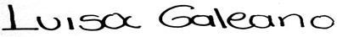
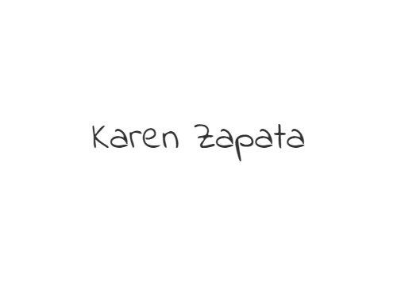
__________________________________-
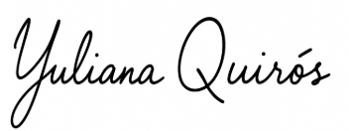
Jaider Osorio González

___________________________________
Karen Meliza Zapata Gutiérrez

________________________________________
Luisa Fernanda Galeana Serna

____________________________________
Yuliana Andrea Quirós Pareja

